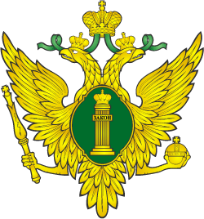

УПРАВЛЕНИЕ МИНИСТЕРСТВА ЮСТИЦИИ РОССИЙСКОЙ ФЕДЕРАЦИИ
ПО РЕСПУБЛИКЕ АЛТАЙ
ПРАВОВОЕ ПРОСВЕЩЕНИЕ НАСЕЛЕНИЯ
КАК РАЗГРАНИЧИТЬ ОБЫЧНЫЙ ПОДАРОК И ВЗЯТКУ?

Гражданский кодекс Российской Федерации не запрещает дарение государственным служащим, подарков, стоимость которых не превышает трех тысяч рублей. Тем не менее, отличие подарка и взятки состоит не в стоимостном выражении. Низший предел взятки не установлен законодателем, таковой может быть и тысяча рублей, если эта сумма предназначалась за совершение должностным лицом какого-либо действия (бездействия).
Независимо от размера вознаграждения, полученного должностным лицом, оно будет считаться взяткой в следующих случаях:
- если имело место вымогательство этого вознаграждения;
- если вознаграждение (или соглашение о нем) имело характер подкупа;
- если вознаграждение передавалось должностному лицу за совершение действия (бездействия), входящих в его служебные полномочия либо за незаконные действия (бездействие).
Таким образом, если должностное лицо, не рассчитывая на подарок, совершает какое-то действие (бездействие) в рамках своих служебных обязанностей, а затем получает от кого-либо заранее не обещанное вознаграждение, то состава преступления - получения взятки не будет, но если размер вознаграждения, переданного одному из лиц, перечисленных в статье 575 ГК РФ, будет превышать 3000 руб., такое лицо может быть привлечено к ответственности.

Управление Минюста России по Республике Алтай
19.11.2019

